ỨNG DỤNG CỘNG NGHỆ THỰC TẾ ẢO TRONG ĐÀO TẠO NGHỀ
CÔNG NGHỆ Ô TÔ

APPLICATION OF VIRTUAL REALITY IN VOCATIONAL TRAINING

AUTOMOTIVE TECHNOLOGY

Keywords: Virtual Reality, VR, Thực tế ảo, công nghệ VR, phòng thí nghiệm ảo. |  | TÓM TẮT:
Bối cảnh: Thực tế ảo là môi trường mô phỏng thế giới thực và được giả lập bởi con người và trong môi trường đó mọi hình ảnh, cơ chế hoạt động đều tác động trực tiếp tới giác quan của con người, cho phép thực hiện các thao tác như tiến, lùi, quay trái, phải để có được những góc nhìn chân thật nhất, đem lại trải nghiệm thực tế ảo ấn tượng.
Kết quả: Ứng dụng công nghệ VR mang lại cho sinh viên cách tiếp cận thực tế, dễ hiểu, phong phú và hấp dẫn hơn nhiều so với việc cung cấp thông qua sách, trang web hoặc thậm chí video. Các tiết học trở nên sinh động và cụ thể hơn, người học sẽ được tương tác và tiếp cận với môi trường ảo để khám phá sâu rộng, hiểu rõ hơn về chúng, điều này giúp người học vừa cảm thấy thú vị vừa dễ hiểu bài và ghi nhớ sâu hơn.
Bàn luận: Việc triển khai phòng thí nghiệm ảo có một số lợi thế so với việc lắp đặt phòng thí nghiệm thực, bởi sẽ có những hạn chế về thiết bị thật để thực hành. Ngoài ra, Phòng thí nghiệm ảo sẽ không có những rủi ro ngoài ý muốn do thiết bị thật mang lại như thực hành thực tế.
ABSTRACT:
Context: Virtual reality is an environment that simulates the real world and is stimulated by humans, and in that environment, all images and operating mechanisms have a direct impact on human senses, allowing them to perform manipulations. such as forward, backward, left and right rotation to get the most realistic viewing angles, providing an impressive virtual reality experience.
Result: The application of VR technology gives students a much more realistic, understandable, rich, and engaging approach than is offered through books, websites, or even videos. The lessons become more vivid and specific, learners will be able to interact and approach the virtual environment to explore deeply and better understand them, which helps learners feel both interesting and easy to understand. post and memorize more deeply.
Discussion: Implementing a virtual lab has some advantages over a real lab installation, as there will be limitations on the actual equipment for practice. In addition, Virtual Lab will not have the unintended risks brought by real equipment like real practice.

1. Mở đầu
Đào tạo sử dụng công nghệ thực tế ảo ( Virtual Reality-VR) thường được biết đến là quá trình học tập trong môi trường giả lập hoặc nhân tạo. Công nghệ này được ứng dụng nhằm nâng cao chất lượng giáo dục, đào tạo vì những ưu điểm của nó, nhất là trong các lĩnh vực y tế, kỹ thuật, quân sự, văn hóa, du lịch, nghiên cứu khoa học, vũ trụ và không gian…
Trên thực tế, việc cung cấp cho sinh viên môi trường học tập thông qua thực hành là cần thiết để phát triển đầy đủ các kỹ năng thực tế, đây là một thách thức lớn đối với hệ thống giáo dục, đặc biệt là đối với các chương trình yêu cầu sử dụng phòng thí nghiệm.
Như một xu thế tất yếu trong bối cảnh công nghệ phát triển mạnh mẽ, các nhà giáo dục đang bắt đầu dựa vào mô phỏng VR để phát triển trải nghiệm học tập. Ứng dụng công nghệ VR trong giảng dạy nói chung và ngành kỹ thuật nói riêng cung cấp cho người học một nền tảng học tập mới và hiệu quả hơn so với các phương pháp dạy học truyền thống.
Thực tế ảo là một môi trường do máy tính tạo ra cho phép người dùng nhập vai trong thế giới ảo thông qua các ứng dụng mô phỏng đồ họa đa phương tiện [1]. Mục đích của việc này là tạo ra một thế giới ảo sống động và tương đồng với thế giới thực, đồng thời người dùng cảm thấy như một phần của môi trường đó [2]. Do đó, những khía cạnh này có thể được thực hiện thông qua các thiết bị quang học, thiết bị điện tử và mô phỏng máy tính để tạo ra sản phẩm trực quan với mô phỏng tay để nhận ra các nhiệm vụ khác nhau bên trong môi trường ảo như nhặt, đặt, thay đổi và sắp xếp thứ tự các đối tượng có tính đến vị trí và chuyển động của bàn tay [3].
Thế giới ảo có thể được tạo ra thông qua việc triển khai phần mềm; tuy nhiên, sự phát triển của các mô hình con người kỹ thuật số đòi hỏi phần cứng có khả năng hoạt động như một giao diện giữa hệ thống máy tính và người dùng. Các thiết bị quang học như camera tầm nhìn sâu (Leap Motion Controller™, Leap Motion Inc., San Francisco, CA, Hoa Kỳ, Kinect™, Microsoft, WA, Hoa Kỳ, Oculus Rift™, Oculus VR LLC, San Francisco, CA, Hoa Kỳ), camera hồng ngoại, cảm biến áp suất, cảm biến chuyển động, cần điều khiển và gia tốc kế, bổ sung cho nhận thức về môi trường mô phỏng. Thực tế ảo ứng dụng đã phát triển, làm cho công nghệ này trở thành một công cụ hữu ích để đáp ứng nhu cầu hiện tại trong một số lĩnh vực kiến thức như giáo dục [4–7], công nghiệp [2,8], âm nhạc [9], y học [10,11], kiến trúc [12] và Phòng thí nghiệm ảo [13,14 ], nơi có thể tái tạo các điều kiện của một môi trường thực tế với các kích thích trực quan, xúc giác và kiểm toán [15,16].
Các lĩnh vực ứng dụng thực tế ảo là khác nhau và ở một mức độ nhất định là do sự xuất hiện của Công nghiệp 4.0, nhưng cách tiếp cận chính của các công nghệ này dựa trên việc học tập và đào tạo theo mô-đun. Đối với đào tạo ngành công nghệ ôtô thì các ứng dụng thực tế ảo nhập vai, một số ví dụ bao gồm: phần mềm mô phỏng lái xe (hình 1), thiết kế ô tô và động lực học ô tô ảo.
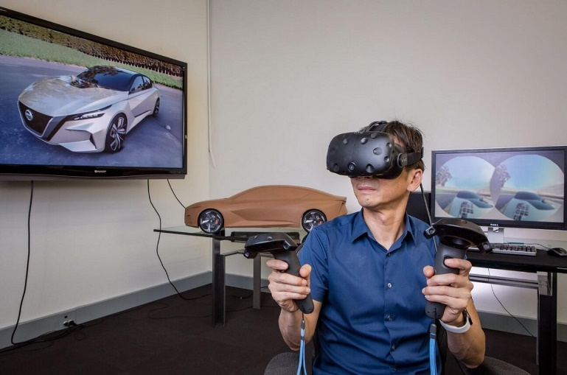
Hình 1. Ứng dụng thực tế ảo trong công nghiệp ô tô
Ứng dụng thực tế ảo cho phép tương tác và thao tác các đối tượng thông qua điều khiển tay là chủ yếu, cho phép người dùng tham gia vào quá trình thực tập tháo ráp động cơ cơ bản bằng Phần mềm Unity3D (Unity Software Inc., San Francisco, CA, Hoa Kỳ). Ứng dụng này, kết hợp với một thiết bị có camera, cho phép người dùng hình dung được mô hình 3D của các bộ phận chính của động cơ bốn thì (hình 2)
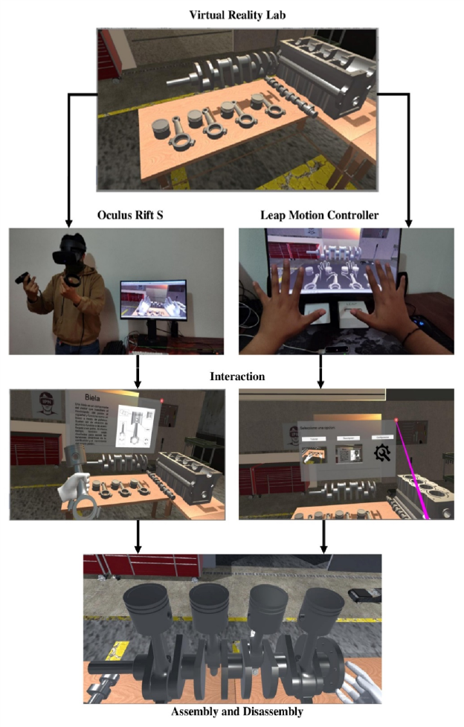
Hình 2. Sơ đồ hoạt động của ứng dụng VR.
Vì lý do đó, Phòng thí nghiệm ảo có thể được coi là một công cụ giáo dục hiệu quả về chi phí, cho phép thực hành lặp đi lặp lại ở dạng dễ dàng hơn. Điều đó dẫn đến việc học sinh có thể tự học và có khả năng vượt qua những thách thức trong cuộc sống thực để phát triển các kỹ năng kỹ thuật, vì vậy phòng thí nghiệm ảo trở nên thú vị và thu hút sự chú ý, tham gia của nhiều sinh viên hơn.
2. Ứng dụng thực tế ảo trong giáo dục và đào tạo trong ngành công nghiệp ô tô
2.1. Tổng quan về thực tế ảo và ngành công nghiệp ô tô
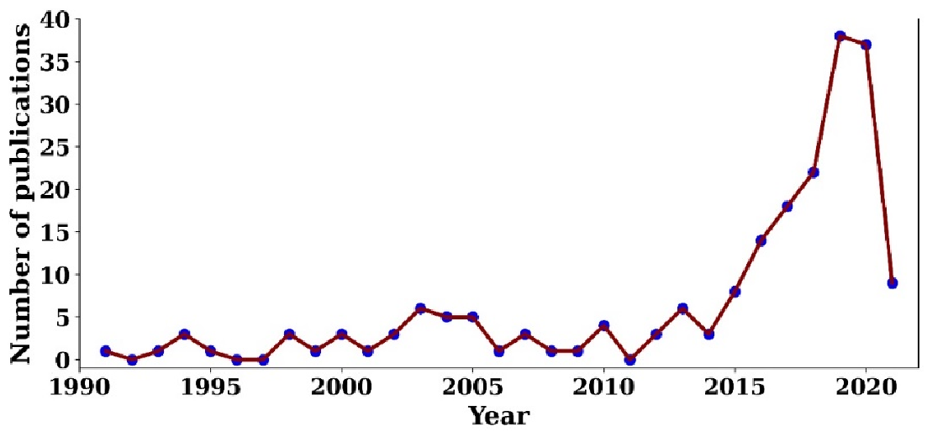
Hình 3. Phân phối các tài liệu đã xuất bản theo thời gian về việc sử dụng Thực tế ảo trong giáo dục và đào tạo trong ngành công nghiệp ô tô.
Theo đồ thị trên việc xuất bản các tài liệu từ khoảng năm 1991 đến năm 2012 thể hiện rất ít, trong đó có sự tăng nhẹ từ năm 2003 đến 2005. Giai đoạn, từ năm 2013–2014 các tài liệu liên quan đến trình mô phỏng 3D để đào tạo trong môi trường ảo ví dụ: mô phỏng lái xe ô tô, làm việc trên các dây chuyền lắp ráp trong ngành công nghiệp ô tô và hàng không và đào tạo cho các phi hành gia. Đỉnh cao của các ấn phẩm vào năm 2019 với 38 tài liệu.
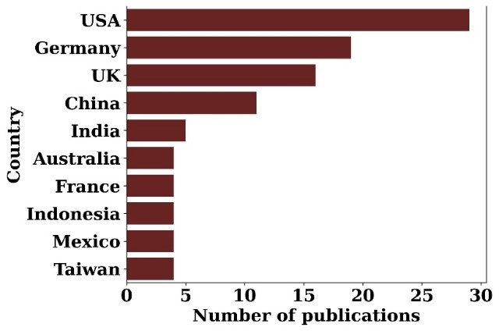
Hình 4. Phân phối số lượng ấn phẩm tài liệu về việc sử dụng Thực tế ảo trong giáo dục và đào tạo của ngành công nghiệp ô tô.
Theo thống kê, quốc gia có số lượng ấn phẩm cao nhất là Hoa Kỳ với tổng số 29, tiếp theo là Đức với tổng số 19 và ở vị trí thứ ba là Vương quốc Anh với 16 tài liệu. Điều quan trọng cần lưu ý là các quốc gia này có một ngành công nghiệp ô tô rất phát triển, vì vậy việc tìm kiếm các kỹ thuật mới cho giáo dục hoặc đào tạo trong lĩnh vực này không còn xa lạ [Hình 4].

2.2. Một số module ứng dụng thực tế ảo trong đào tạo
2.2.1. Đào tạo lắp ráp xe
Đào tạo truyền thống cung cấp một cơ sở lý thuyết vững chắc nhưng không cho phép nhân viên dây chuyền lắp ráp thành thạo các thao tác thủ công của họ. Do đó, nhiều công ty ô tô, bao gồm cả Volkswagen và BM đã sử dụng thực tế ảo để đào tạo công nhân trong dây chuyền lắp ráp ô tô của họ. Với sự trợ giúp của thực tế ảo, các nhà sản xuất ô tô tạo ra một môi trường học tập được kiểm soát, an toàn và tăng hiệu quả đào tạo. Các ứng dụng thực tế ảo huấn luyện công nhân dây chuyền lắp ráp, do đó đào tạo VR giúp giảm chấn thương nghề nghiệp. Ví dụ, Ford đã giảm chấn thương đến 70%, phân tích dữ liệu đào tạo VR và thực hiện các cải tiến phù hợp trong quá trình lắp ráp.
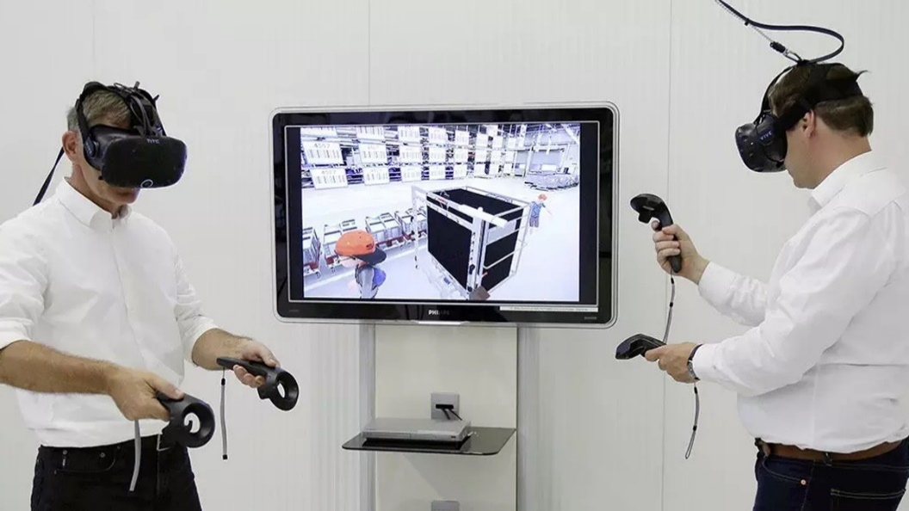
Hình 5. Ứng dụng thực tế ảo huấn luyện công nhân dây chuyền lắp ráp
2.2.2. Đào tạo cho nhân viên hậu cần
Quy trình hậu cần cho các nhà sản xuất xe hơi ngày càng phức tạp hơn vì sự đa dạng của các mẫu xe và sự ra đời của các hệ thống cung ứng toàn cầu. Tuy nhiên, nhiều quy trình trong lĩnh vực hậu cần không được tự động hóa. Còn các doanh nghiệp bị lỗ do lỗi của nhân viên logistics. Do đó, Audi đã thiết kế một hệ thống đào tạo VR để tăng sự tập trung và động lực cho các nhân viên hậu cần. Khóa đào tạo Audi VR đã thành công vượt qua bài kiểm tra và đã được sử dụng tích cực để tối ưu hóa quy trình đóng gói tại tất cả các nhà máy Audi. Các học viên thấy mình trong một môi trường ảo mô phỏng Trung tâm Logistic thực. Chương trình đưa ra gợi ý về những đối tượng nào cần tương tác và cách thực hiện. Các học viên tương tác với đồ vật bằng bộ điều khiển trên tay. Đào tạo VR được xây dựng theo cách của trò chơi từng bước với mức độ phức tạp liên tục. Sau khi vượt qua mỗi cấp độ, học viên nhận được phản hồi. Người tập có thể lặp lại các cấp độ cho đến khi hành động của họ trở nên tự tin. Với sự trợ giúp của đào tạo VR, Audi đã giảm nhu cầu về không gian và thiết bị vật chất cho việc đào tạo nhân viên hậu cần. Đồng thời, tăng sự quan tâm của nhân viên trong công việc của họ và thực hiện các tiêu chuẩn chất lượng yêu cầu.
2.2.3. Đào tạo nhân viên kinh doanh
Thực tế ảo không chỉ phù hợp để dạy các kỹ năng về kỹ thuật mà còn để phát triển các kỹ năng mềm. Bằng cách mô phỏng các kịch bản tương tác trong ứng dụng thực tế ảo, nhân viên của các công ty ô tô học cách đáp ứng nhu cầu của khách hàng để tăng doanh số bán hàng. Năm 2017, Audi đã triển khai chương trình đào tạo thực tế ảo cho các đại lý (Hình 6). Chương trình bao gồm một số mô-đun giáo dục đào tạo các đại lý về cách bán hàng tốt hơn bằng cách sử dụng các kỹ thuật bán hàng hiện đại, cách cung cấp dịch vụ khách hàng tốt nhất có thể và cách quản lý phản hồi của khách hàng. Trong thiết bị đầu cuối thực tế ảo, học viên giao tiếp với các nhân vật thực tế: khách hàng, đồng nghiệp, người giám sát. Trong cuộc trò chuyện, học viên có thể quan sát thang đo tâm trạng của khách hàng. Mức độ hài lòng của khách hàng quyết định sự thành công trong tương tác. Học viên thu thập điểm để giao tiếp thành công. Điểm của mỗi học viên được đưa vào bảng tổng hợp. Do đó, các nhân viên có thể so sánh kết quả của họ với các đại lý Audi khác trên khắp nước Đức.
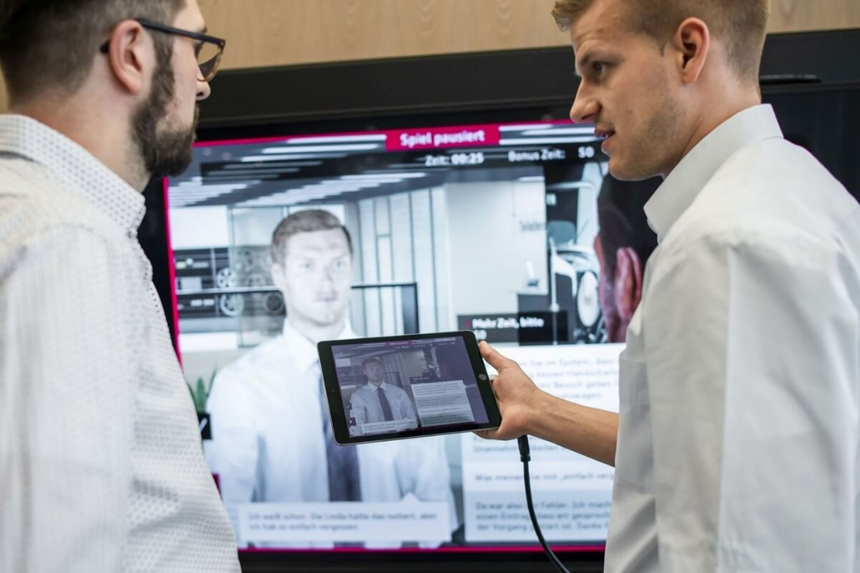
Hình 6. Đào tạo nhân viên kinh doanh ứng dụng thực tế ảo tại Hãng xe AUDI
2.3. Ưu điểm của ứng dụng VR cho các cơ sở đào tạo:
Sinh viên trong ứng dụng VR bị cô lập với thế giới thực và do đó tập trung hơn vào tài liệu học tập. VR giảm thời gian đào tạo và cải thiện khả năng duy trì.
Đào tạo thực tế ảo là lý tưởng để làm chủ các thao tác thực hành của sinh viên. Trong ứng dụng VR, sinh viên có thể thực hành các kỹ năng nhiều lần nếu cần. Vì vậy, các hành động sẽ ghi nhớ trong trí nhớ mà không cần sử dụng bất kỳ thiết bị và vật liệu vận hành nào.
Đào tạo VR kết hợp các tương tác hình ảnh, âm thanh, lời nói và thể chất. Vì vậy, nó phù hợp với các phong cách học tập khác nhau.
Với sự trợ giúp của thực tế ảo, bạn có thể mô phỏng các tình huống khác nhau trong một môi trường không có rủi ro. Ví dụ, trong thực tế ảo, sinh viên có thể thực hiện các hành động trong các tình huống bất thường.
Bạn có thể sử dụng chương trình đào tạo VR tiêu chuẩn trong tất cả các cơ sở đào tạo, bất kể vị trí của họ.
Đào tạo VR làm tăng sự tương tác của sinh viên. Sinh viên được đào tạo thực tế ảo vì quá trình học tập giống như trò chơi. Nó cũng hình thành sự đam mê học tập nghiên cứu của các bạn sinh viên.
Trong các ứng dụng đào tạo VR, thật dễ dàng ước tính hiệu suất của sinh viên, theo dõi các điểm nghẽn và tiết lộ thông tin chi tiết để cải thiện quy trình vận hành của cơ sở đào tạo.
3. Kết luận
Ứng dụng công nghệ VR mang lại cho học sinh, sinh viên cách tiếp cận thực tế, dễ hiểu, phong phú và hấp dẫn hơn nhiều so với việc cung cấp thông qua sách, trang web hoặc thậm chí video. Các tiết học trở nên sinh động và cụ thể hơn, người học sẽ được tương tác và tiếp cận với môi trường ảo để khám phá sâu rộng, hiểu rõ hơn về chúng, điều này giúp người học vừa cảm thấy thú vị vừa dễ hiểu bài và ghi nhớ sâu hơn.
Sự tiến bộ trong việc phát triển các công nghệ mới có tiềm năng to lớn trong lĩnh vực giáo dục và mối liên hệ của nó với Công nghiệp 4.0. Giáo dục phải dần dần thích nghi với các điều kiện sức khỏe mà chúng ta đang trải qua do đại dịch do COVID-19 gây ra để cải thiện và tạo điều kiện thuận lợi cho việc học tập của sinh viên và đảm bảo sự thích nghi của các em với môi trường làm việc. Việc phát triển và triển khai công nghệ VR trong quá trình đào tạo học thuật cho sinh viên kỹ thuật ô tô sẽ cho phép họ được hướng tới những gì họ sẽ tìm thấy trong chuyên môn của mình ở cấp độ thử nghiệm, trong đó thực tế ảo đóng một vai trò rất quan trọng trong thiết kế, ô tô tự hành, đào tạo và lái xe.
Có thể thấy ứng dụng thực tế ảo trong ngành giáo dục đã đem đến nhiều phương thức đào tạo hoàn toàn mới mẻ, trực quan, sinh động giúp việc học cũng trở nên thú vị hơn nhiều, đồng thời cũng tiết kiệm chi phí và nâng cao chất lượng học tập của học sinh và sinh viên.
4. Tài liệu tham khảo
- Nubi, O.J.; Vincent, O.R. (2020) Virtual Reality: A Pedagogical Model for Simulation Based Learning. In Proceedings of the 2020.
- International Conference in Mathematics, Computer Engineering and Computer Science, ICMCECS 2020, Lagos, Nigeria, 18–21 March 2020.
- Saghafian, M.; Laumann, K.; Akhtar, R.S.; Skogstad, M.R.(2020) The Evaluation of Virtual Reality Fire Extinguisher Training. Front. Psychol. 11, 593466.
- Geiger, A.; Brandenburg, E.; Stark, R. (2020) Natural Virtual Reality User Interface to Define Assembly Sequences for Digital Human Models. Appl. Syst. Innov, 3, 15.
- Daineko, Y.; Ipalakova, M.; Tsoy, D.; Bolatov, Z.; Baurzhan, Z.; Yelgondy, Y.(2020) Augmented and Virtual Reality for Physics: Experience of Kazakhstan Secondary Educational Institutions. Comput. Appl. Eng. Educ, 28, 1220–1231.
- Vegara, D.; Rubio, M.P.; Prieto, F. (2014) Nueva herramienta virtual para la enseñanza de la caracterización mecánica de materiales. Rev. Educ. Ing, 9, 98–107.
- Ou, K. (2021) Development of a Virtual Ecological Environment for Learning the Taipei Tree Frog. Sustainability, 13, 5911.
- Ramirez, J.A.; Bueno, A.M.V.(2020) Learning Organic Chemistry with Virtual Reality. In Proceedings of the 2020 IEEE International Conference on Engineering Veracruz, ICEV 2020, Veracruz, Mexico
- Nainggolan, F.; Siregar, B.; Fahmi, F. (2020) User Experience in Excavator Simulator Using Leap Motion Controller in Virtual Reality Environment. J. Phys. Conf. Ser.
- Wijaya, F.; Tseng, Y.; Tsai, W.; Pan, T.; Hu, M. (2020) VR Piano Learning Platform with Leap Motion and Pressure Sensors. Comput. Sci.
- Alvarez-Lopez, F.; Maina, M.F.; Arango, F.; Saigí-Rubió, F.(2020) Use of a Low-Cost Portable 3D Virtual Reality Simulator for Psychomotor Skill Training in Minimally Invasive Surgery: Task Metrics and Score Validity. JMIR Serious Games
- Ferreira, S.C.; Chaves, R.O.; da Seruffo, M.C.R.; Pereira, A.; Azar, A.P.D.S.; Dias, Â.V.; de dos Santos, A.A.S.; Brito, M.V.H. (2020) Empirical Evaluation of a 3D Virtual Simulator of Hysteroscopy Using Leap Motion for Gestural Interfacing. J. Med. Syst
- Vassigh, S.; Ortega, F.R.; Barreto, A.; Tarre, K.; Maldonado, J.( 2018) Use of 3D Human-Computer Interaction for Teaching in the Architectural, Engineering and Construction Fields. In Universal Access in Human-Computer Interaction. Virtual, Augmented, and Intelligent Environments. UAHCI 2018; Lecture Notes in Computer Science Series; Antona, M., Stephanidis, C., Eds.; Springer: Berlin/Heidelberg, Germany
- Vergara, D.; Rubio, M.P.; Lorenzo, M. (2017) On the Design of Virtual Reality Learning Environments in Engineering.
- Hasan, B.; Al-Quorashy, Y.; Al-Mousa, S.; Al-Sahhaf, Y.; El-Abd, M. V-LAB (2021)—The Virtual Electric Machines Laboratory. In Proceedings of the IEEE Global Engineering Education Conference, EDUCON, Porto, Portugal, 27–30
- Makarova, I.; Boyko, A.; Shubenkova, K.; Pashkevich, A.; Giniyatullin, I. (2019) Virtual Laboratories: Engineers’ Training for Automotive Industry. In Proceedings of the ICETA 2019—17th IEEE International Conference on Emerging Elearning Technologies and Applications, Stary Smokovec, Slovakia.

